Федеральное государственное автономное образовательное учреждение высшего образования

«ОМСКИЙ ГОСУДАРСТВЕННЫЙ ТЕХНИЧЕСКИЙ УНИВЕРСИТЕТ»

Кафедра «Прикладная математика и фундаментальная информатика»

Практическое занятие №7

по дисциплине «Практикум по программированию»

на тему: «Функции в Python»

Вариант №14

Выполнил

Студент гр. **ФИТ-212** **Курпенов К.И.**

группа Фамилия И,О. студента подпись

Принял:

Преподаватель **Моисеева Н.А.**

Фамилия И.О, преподавателя дата, подпись

Омск 2022

**ЗАДАНИЕ 1.**

**Задача 1.1.**

Условие:

Напишите функцию Python, чтобы найти максимальное из трёх чисел.

Решение:

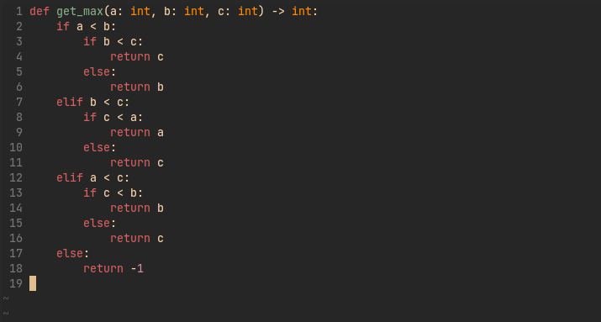

**Задача 1.2.**

Условие:

Напишите функцию для суммирования всех чисел в списке.

Решение:

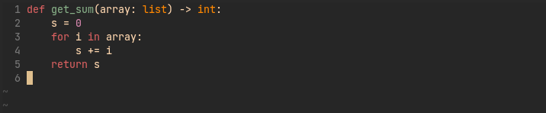

**Задача 1.3.**

Условие:

Напишите функцию Python, которая принимает список и возвращает новый список с уникальными элементами первого списка.

Решение:

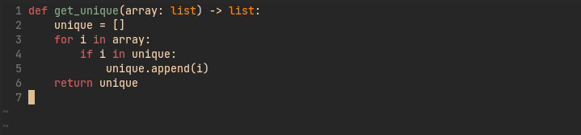

**Задача 1.4.**

Условие:

Напишите функцию, которая выводит первые n строк треугольника Паскаля.

Решение:

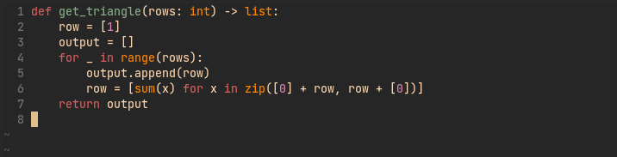

**Задача 1.5.**

Условие:

Напишите функцию для создания и печати списка, в котором значения являются квадратами чисел от 1 до 30 включительно.

Решение:

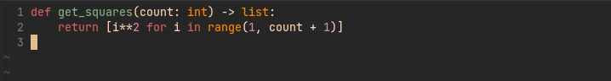

**Задача 1.6.**

Условие:

Напишите программу для доступа к функции внутри функции.

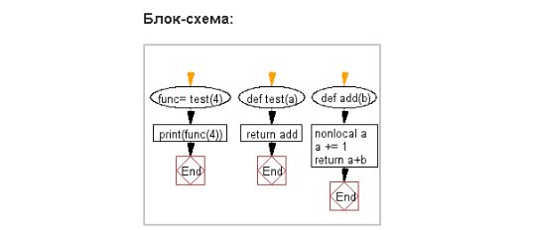

Решение:

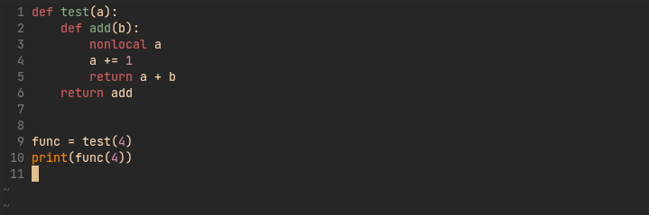

**Задача 1.7.**

Условие:

Напишите функцию для определения количества локальных переменных, объявленных в функции.

Решение:

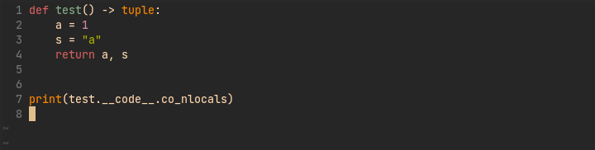

**Задача 1.8.**

Условие:

Напишите программу, которая вызывает заданную функцию через определённые миллисекунды.

Решение:

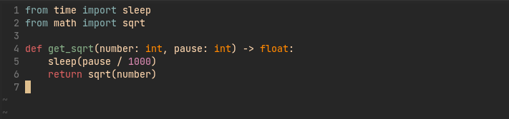

**Задача 1.9.**

Условие:

Напишите программу, которая принимает арифметическое выражение в качестве аргумента и выводит результат этого выражения.

Решение:

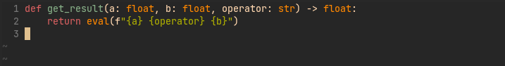

**ЗАДАНИЕ 2.**

**Задача 1.**

Условие:

Составить программу для нахождения чисел из интервала [М, N], имеющих наибольшее количество делителей.

Решение:

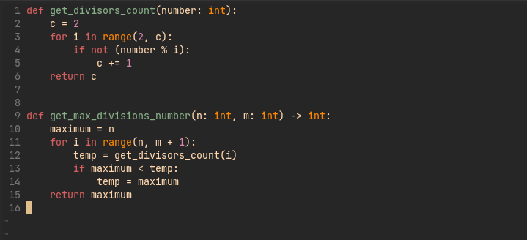

**Задача 2.**

Условие:

Четыре точки заданы своими координатами X(x1, x2), Y(y1, y2), Z(z1, z2), P(p1, p2). Выяснить, какие из них находятся на максимальном расстоянии друг от друга и вывести на экран значение этого расстояния. Вычисление расстояния между двумя точками оформить в виде процедуры.

Решение:

